**Κεφάλαιο5 –Γνωριμία με το λογισμικό του Η/Υ**

**Υλικό– Λογισμικό – Λειτουργικό σύστημα**

**Δραστηριότητα 1**

Παρατηρήστε προσεκτικά την εικόνα και γράψτε παρακάτω τα δυο βασικά μέρη του υπολογιστή στα ελληνικά και στα αγγλικά.

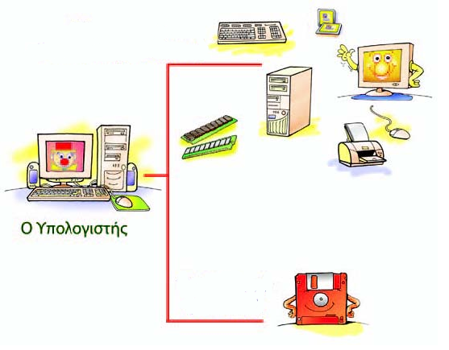

**Δραστηριότητα 2**

Συμπληρώστε τα κενά με τη σωστή λέξη.

Κάθε υπολογιστής αποτελείται από δυο μέρη που συνεργάζονται μεταξύ τους: το **……………** και το **……………….**. Σε αντίθεση με το Υλικό του υπολογιστή, τα προγράμματα δεν μπορούμε να τα αγγίξουμε, είναι ………………., όπως δεν μπορούμε να αγγίξουμε και τις νότες που δίνουμε σε ένα μουσικό, για να παίξει ένα μουσικό θέμα.

Τα προγράμματα του υπολογιστή μοιάζουν με αυτά που χρησιμοποιούν οι παιχνιδομηχανές. Βρίσκονται αποθηκευμένα σε διάφορα αποθηκευτικά μέσα, όπως στο …………. ……………., σε DVD-ROM σε …………………... και USB flash.

**Δραστηριότητα 3**

Γράψτε παρακάτω τις δυο βασικές κατηγορίες του Λογισμικού.

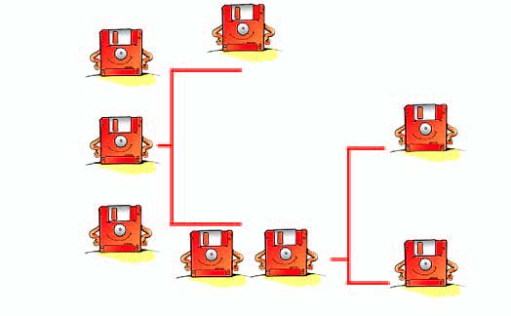

**ΛΟΓΙΣΜΙΚΟ**

**Λειτουργικό**

**Σύστημα**

**Ειδικά εργαλεία**

**Δραστηριότητα 4**

Τοποθετήστε με αντιγραφή και επικόλληση τη σωστή λέξη στο αντίστοιχο πεδίο ώστε οι εκφράσεις να είναι αληθείς.

**Λογισμικό Συστήματος εγκυκλοπαίδειες Κειμένου προσωπικών**

**εγκαταστήσουμε φωτογραφίας σκληρό Λογισμικό Εφαρμογών**

**προγραμμάτων** **ήχου**

Το **Λογισμικό** που βρίσκουμε σε έναν υπολογιστή μπορούμε να το χωρίσουμε σε δυο μεγάλες κατηγορίες: Στο …………………… και στο…………………………..

Στην κατηγορία του Λογισμικού Εφαρμογών περιλαμβάνεται μια μεγάλη ποικιλία διαφορετικών ……………………….., κατασκευασμένων με τέτοιο τρόπο, ώστε να εκτελούν συγκεκριμένες εργασίες συμφωνά με τις απαιτήσεις και τις ανάγκες μας.

Μερικά παραδείγματα **Λογισμικού Εφαρμογών** είναι:

* Τα προγράμματα επεξεργασίας ……………….. και εικόνων.
* Τα προγράμματα Επεξεργασίας …………………….
* Τα προγράμματα Επεξεργασίας …………………….
* Τα προγράμματα παρουσίασης
* Τα εκπαιδευτικά προγράμματα και οι ηλεκτρονικές ………………………….
* Τα προγράμματα διαχείρισης …………………. πληροφοριών, όπως: ημερολόγιο, τηλεφωνικοί κατάλογοι, λίστα υπενθύμισης εργασιών.
* Τα παιχνίδια.

Συνήθως απαιτείται να ………………… το λογισμικό στο ……………. μας δίσκο, ώστε να μπορούμε να το «ανοίγουμε» και να το χρησιμοποιούμε.

**Δραστηριότητα 5**

Γράψτε προγράμματα που γνωρίζετε τα οποία ανήκουν στο Λογισμικό Εφαρμογών.

|  |
| --- |
|  |

**Δραστηριότητα 6**

Τοποθετήστε με αντιγραφή και επικόλληση τη σωστή λέξη στο αντίστοιχο κουτάκι ώστε οι εκφράσεις να είναι αληθείς.

**λειτουργία υπολογιστή Λειτουργικό Σύστημα** **επικοινωνία αποθήκευση χρειάζεται εκτέλεση λεωφορείο**

**Λογισμικό Συστήματος:** Στην κατηγορία αυτή περιλαμβάνονται όλα τα προγράμματα που χρησιμοποιούνται για τον έλεγχο της λειτουργίας του ……………… και τη δημιουργία και ………………. των προγραμμάτων εφαρμογών. Το βασικότερο Λογισμικό της κατηγορίας αυτής είναι το ………………… (Operating System).

Το Λειτουργικό Σύστημα αποτελείται από μία ομάδα προγραμμάτων που είναι απαραίτητη για τη …………….. του υπολογιστή. Όπως ένα ………………… χρειάζεται συνέχεια τον οδηγό του, για να μεταφέρει τους επιβάτες του, έτσι και ο υπολογιστής ……………………. το Λειτουργικό Σύστημα, για να πραγματοποιήσει οποιαδήποτε εργασία.  
Συμπερασματικά, το Λειτουργικό Σύστημα είναι υπεύθυνο για:

* την αρμονική λειτουργία του υπολογιστή,
* τη διαχείριση του υλικού του υπολογιστή,
* την …………………. μας με τον υπολογιστή μέσω των περιφερειακών συσκευών,
* την εκτέλεση άλλων προγραμμάτων,
* την …………….. των εργασιών μας.

**Δραστηριότητα 7**

Γράψτε προγράμματα που γνωρίζετε τα οποία ανήκουν στο Λογισμικό Συστήματος.

|  |
| --- |
|  |

**Δραστηριότητα 8**

Κατατάξτε τις ακόλουθα λογισμικά και με αντιγραφή - επικόλληση βάλτε ένα κόκκινο **Χ** στην σωστή απάντηση.

|  |  |  |
| --- | --- | --- |
| **Λογισμικό** | **Λογισμικό Εφαρμογών** | **Λογισμικό Συστήματος** |
| Microsoft Windows 7 |  |  |
| Microsoft Word |  |  |
| Microsoft Outlook |  |  |
| Linux |  |  |
| Photoshop |  |  |
| Mac Os |  |  |
| Microsoft Power Point |  |  |
| Ζωγραφική |  |  |
| Microsoft Windows 10 |  |  |
| [Call of Duty Black](http://www.skroutz.gr/s/6687331/Call-of-Duty-Black-Ops-III-PS4.html) |  |  |
| [Gran Turismo Sport PS4](http://www.skroutz.gr/s/9067961/Gran-Turismo-Sport-PS4.html) |  |  |
| MS DOS |  |  |
| Norton Antivirus |  |  |